НОД по художественному конструированию
из бумаги в технике оригами с детьми подготовительной группы.
Образовательная область: художественное творчество.

Тема: «Лисенок и волчонок».

Задачи:
- учить детей конструировать из бумаги в технике оригами лисенка и волчонка;
- закреплять умение сгибать лист бумаги в разных направлениях, хорошо проглаживая место сгиба;
- развивать память, внимание, мелкие мышцы пальцев рук;
- воспитывать желание конструировать поделки из бумаги; желание помочь кому - либо в беде; умение доводить начатое дело до конца.

Интеграция образовательных областей: социализация, коммуникация, безопасность, художественная литература, физкультура.

Предварительная работа: чтение рассказов и стихов о волке и лисе. (Книга «Какие звери в лесу?» Т.А. Шорыгина стр. 50, 65)

Материал:
Демонстрационный - полянка, на ней лиса; квадрат серого цвета, фломастеры.
Раздаточный - лист зеленого цвета (полянка), ножницы, квадрат оранжевого цвета (для лисы), квадрат серого цвета (для волка).

Ход:
Введение в игровую ситуацию.
- Ребята, вы любите отгадывать загадки?
- Тогда отгадайте, кто же к нам спешит?
Загадка.

Хитрая плутовка,
Рыжая головка,
Хвост пушистый - краса!
А зовут ее... (Лиса).

Мотивационная игра с созданием проблемной ситуации.
- Посмотрите, какая рыжая плутовка пришла к нам в гости.
- Из чего же она сделана? (Сделана она из волшебного листа бумаги оранжевого цвета)
- Но мне кажется, что она немного грустная. Что же делать, как нам развеселить лису? (Нужно сделать для нее друга)
- Кто ее друг догадайтесь сами.
Загадка.

Зубовато, серовато,
По полю рыщет,
Телят, ягнят ищет. (Волк)

Фиксация в речи возникшего затруднения и поиск выхода из проблемной ситуации.
- Посмотрите, у нас есть два квадрата – оранжевого и серого цвета. Из них мы можем сконструировать волчонка?
- Из какого квадрата мы можем сконструировать друга для лисы – волка? (Из серого)
- Давайте вместе со мной сделаем друга для лисы – волка, но вначале разомнем наши пальчики, чтобы они были послушными, дружными и помогали нам в работе.

Пальчиковая гимнастика «Пальчики».

Раз - два - три - четыре - пять -
Вышли пальчики гулять.
Раз - два - три - четыре - пять-
В домик спрятались опять.
Поочередно разгибать все пальцы, начиная с мизинца, затем сгибать их в том же порядке.

- Теперь можно приступать к работе.
- Согните квадрат по диагонали «косынкой».
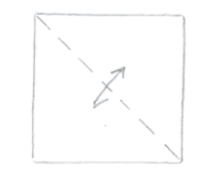

- Углы загните к центру.
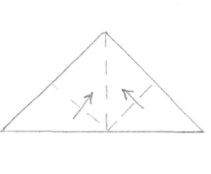

- Согните квадрат по диагонали назад.
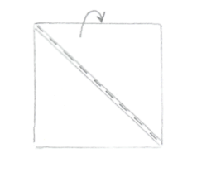

- Отогните первый слой. Нажмите пальцами вниз на треугольник получившийся при развертке.
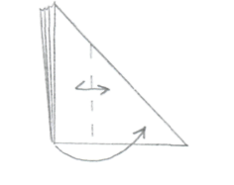

- У вас получился волчонок.
Физкультминутка.
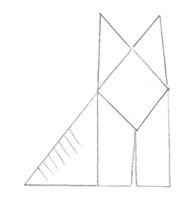
- А сейчас давайте немного отдохнем и поиграем в игру «Хитрая лиса».
В игре не забывайте соблюдать правила поведения: убегая от водящего, нельзя наталкиваться друг на друга; водящий салит детей, дотрагиваясь до них рукой; тот, до кого водящий дотронулся рукой честно отходит в сторону.

Играющие стоят по кругу на расстоянии одного шага друг от друга. Дети закрывают глаза, а воспитатель обходит круг (за спинами детей) и дотрагивается до одного из играющих, который становится хитрой лисой. Затем воспитатель предлагает детям открыть глаза и внимательно посмотреть, кто из них хитрая лиса, - не выдаст ли она себя чем - нибудь.
Играющие три раза спрашивают хором – сначала тихо, а затем громче: «Хитрая лиса, где ты?» При этом все смотрят друг на друга.
Когда все играющие (в том числе и хитрая лиса) в третий раз спросят: «Хитрая лиса, где ты?», - хитрая лиса быстро выходит на середину круга, поднимает руку вверх и говорит: «Я здесь!»
Все играющие разбегаются по комнате, а лиса их ловит. Пойманные, т.е. те, до которых лиса коснулась рукой, отходят в сторону.
После того как лиса поймала 2-3 детей, воспитатель говорит: «В круг». Дети снова образуют круг, и игра может повториться.

Воспроизведение в типовой ситуации.
- А сейчас самостоятельно из оранжевого квадрата точно также сделайте для своего волчонка друга – лисенка.
Самостоятельная работа детей.

Подведение итога.
- Что научились конструировать из бумаги в технике оригами?
- Расскажи о своей работе.
- Найди самую аккуратную работу.
- Расскажите смешную историю про своих новых друзей.
Дать детям возможность обыграть поделки.

